5.2.1 步进电机控制系统设计
一、设计要求：
利用实验台上的开关（K7-K0），实现步进电机的转速、转向控制。具体要求如下：
- 利用D8255A的PA0-PA3做输出，输出步进电机的相序、驱动步进电机工作（使用四个LED监视步进电机的相序信号），相序之间的时间决定着步进电机的转速，而间隔时间由延时程序中的CX寄存器的初值决定（参见实验教材3.1.3章节）。
- 利用D8255A的PB7-PB0做输入，与K7-K0连接。其中K7做步进电机的转向控制，其余位做步进电机的转速控制。程序运行时通过K7-K0对步进电机实施动态控制；
- 利用8253做秒脉冲发生器，产生约2秒的周期性方波信号。其中CNT0做分频器：将1MHZ信号分频为100HZ；CNT1做秒脉冲输出（0.5HZ）；
- 利用386模块的主8259的MIR5做中断请求输入，将CNT1的OUT1秒信号方波作为中断请求信号，引发中断服务ISR;
- 在中断服务程序中实现对步进电机的转速、转向实时控制。方法如下：在ISR中，对D8255A的PB口进行一次输入操作，并根据输入的数据：
  - 对D7（与K7对应）位的数据为步进电机的转向控制；
  - 对D6-D0（与K6-K0对应）位的数据为步进电机的转速控制。
【提示】在程序中建立一个“转向标志”，初始化时=1，并在后续中的中根据输入的K7来修改。回到主程序后，主程序根据该标志决定电机的旋转方向。
二、设计步骤与方法
1.首先参照实验教材第三章3.1.3的相关内容，将步进电机运转起来。在原有的参考程序中使用的是“输出立即数”方式来输出步进电机的相序，建议进行修改，以方便电机的转向控制。可采用下列方法之一：
（1）使用“寄存器间接寻址”的方式输出相序信号：将步进电机的相序数据定义在数据段当中，使用SI或DI查表（间接寻址）获取相序数据。其中查表顺序决定着电机转动方向；
（2）将初始相序存放在一个寄存器中（原始相序数据位66H），然后利用对该寄存器“移位”的方式产生下一个相序。其中对寄存器中的数据移位方向决定着电机旋转地方向。注意此方法仅适用于“双---四拍”的相序信号。
2.对8253进行编程，使OUT1输出2秒周期的脉冲方波信号。为了便于调试，建议使用逻辑笔监测OUT1的输出；
3.编制与中断相关的程序。包括中断屏蔽字的设定、中断向量表的创建以及开中断的操作（参见教材3.3.3章节）。上述这些操作都应当加到程序的初始化中；
4.编写中断服务程序ISR。在ISR中读取D8255A的PB口数据，然后进行数据分析、根据数据来调整CX寄存器中的数据，因而改变步进电机的转速和转向。

8253
OUT1
CLK1
GATE1
/CS
OUT0
CLK0
GATE0
1MHZ脉冲
K7输入
K6输入
……
K0输入
Vcc
210H
图 1 .1 实验参考逻辑电路
MIR5
8255A
PA3
PA2
PA1
PA0
D7
··
D0

A1
A0
/CS
PB7
PB6
....
PB0
LED3
LED2
LED1
LED0
200H
步进
电机
5～12V
BJ_IN4
BJ_IN3
BJ_IN2
BJ_IN1

系统总线
K7
…
…
…
K0
0.5HZ方波

从8255的B口
输入数据
中断结束命令
PB7=1？
N
修改方向标志
Flag=1
Y
根据D6-D0
设定CX值
ISR
D8255A 的初始化
PA、PB输出
8253 初始化
CNT0方式3、初值
CNT1方式2、初值
主片8259初始化
设置屏蔽字
创建35H的中断向量表
开中断
开始
（a）主程序流程图
IRET
修改方向标志
Flag=0

Flag=1？
顺时驱动
（等待中断）
逆时驱动
（等待中断）
（b）中断服务程序流程图
图 1.2 程序的参考流程图
建立方向标志
Flag=1
Y
N

【加分题】可以考虑：如何使用一个电位器（替代开关）实现对电机转速的控制。

基于“准PWM技术”的直流电机调速系统设计
        - 设计要求：
利用实验台上的开关（K7-K0），实现3V直流电机的转速控制。
利用8253产生“准PWM”（占空比50%～0%）波形，不同的占空比影响着直流电机的转速。通过秒中断服务程序读取K7-0的数据、修改PWM的占空比，实现直流电机的转速控制。具体要求：
- 以8253为核心，通过8253的OUT1输出方式2的方波经反相器后控制电机；
  - 设置8253的CNT0为 方式三，将输入的1MHZ信号进行5000分频，在OUT0上得到200HZ对称方波，送CLK1使用；
  - 设置8253的CNT1为 方式二，利用8253的CNT1的OUT1输出的不对称方波（参见图2.1），经一个反相器输出后，与直流电机连接、控制电机的转速；
- 利用D8255A的PA7-PA0做输入，与K7-K0连接。利用开关数据控制电机的转速。根据PA的数据设置CNT1的初值在10~2之间变化（共9档速度）、实现电机转速的控制；
- 利用8253的CNT2做秒脉冲发生器（CLK2与OUT0连接以获取200HZ脉冲），在OUT2上输出0.5HZ的周期性方波，并由此方波与主8259的MIR5连接，引发中断服务ISR。在ISR中对D8255A的PA口进行输入，并根据此数据修改CNT1的初值（PWM的占空比）。
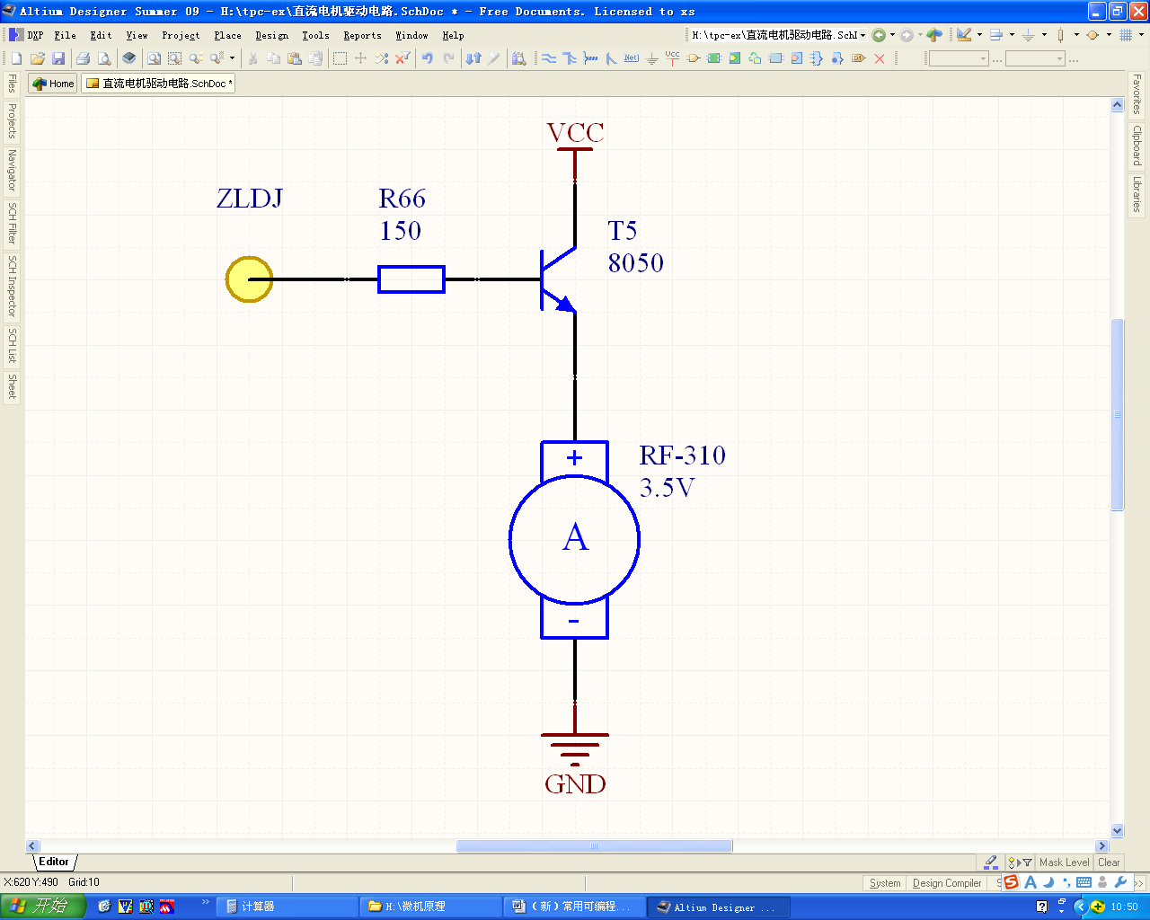
OUT_1输出
反相器输出/A（准PWM信号）N=6
N-1=5
1
N-1=5
N-1=5
N-1=5
N-1=5
N-1=5
1
1
1
N的取值范围在2～10之间
图2.1（a） CNT1方式2的OUT1波形及反相器的波形
OUT_1
反相器
（非门）
8253计数器1
方式2
LED监视
图 2.1（b）加入反相器的控制逻辑示意图
A
/A
反相器输出/A（准PWM信号）N=2
1
1
1
1
1
1
1
1
1
1
1
1
1
1
1
1
1
1
1
1
1
平均电压
平均电压
V
V
V

        - 编程算法：
利用8253的CNT0、CNT1输出“准PWM”波形。其中CNT0设定为方式三（周期性对称方波）；CNT1设定为方式二（周期性方波）模式。
8253的CNT0对1MHZ信号进行5000分频，在OUT0和CLK1上得到200HZ方波频率。CNT1的OUT1经反相器输出的波形，其高电平的占空比由CNT1的初值确定，范围为 50%～0%。当初值N=2时，占空比最大（为50%），随着N值的增加，高电平的占空比逐渐下降。在调试程序时可以有意的修改N值（N值建议选择在10~2之间），观察电机的转速变化。
反相器
（非门）
LED监视
8253
D7 OUT2
CLK2
D0 GATE2

A1 OUT1
A0 CLK1
/CS GATE1

OUT0
CLK0
GATE0
1MHZ脉冲
Vcc
MIR5
0.5HZ方波
图 2.2 参考连接参考示意图
8255A
PA3
PA2
PA1
PA0
D7 PA0
·· PA0
D0 PA0
PA0
A1
A0
/CS
210H
系统总线
200H
系统总线
K7

…
…
…

K0

        - 设计步骤
- 参照实验教材第三章3.2.5的内容，编写与8253相关的电机驱动程序，使电机转动正常,尝试修改CNT1的初值（2~10），观察电机的转速变化；
- 加入D8255A的初始化程序，并实现PA口的开关数据输入程序，设断点调试，观察IN AL,DX指令执行后，AL中的数据是否正确；
- 将8253的CNT2设定为方式三，并使OUT2输出0.5HZ的方波信号，并将此信号作为引发中断的激励信号。利用逻辑笔监视OUT2的方波状态；
- 加入对9259的初始化程序（参见教材3.3.3章节）：设置屏蔽字、填写35H的中断向量表、开中断等；
- 编写中断服务程序ISR，实现利用D8255A的PA口输入的数据控制电机转速的操作。

从8255的A口
输入数据
PA=N1?
N
Y
ISR
D8255A 的初始化
PA输入
8253 初始化
CNT0方式3、初值5000
CNT1方式2、初值2-10
主片8259初始化
设置屏蔽字
创建35H的中断向量表
开中断
开始
（a）主程序流程图
IRET
CNT1
初值=2
（电机转动）
等待中断
（b）中断服务程序流程图
图 2.3 程序的参考流程图
PA=N2?
N
Y
CNT1
初值=3
PA=N8?
N
Y
CNT1
初值=9
CNT1
初值=10

【加分题】可以考虑：如何使用一个电位器（替代开关）实现对电机转速的控制。

5.2.5 交通灯自动控制系统设计
一、设计要求：
利用实验台上的彩色LED模拟两组“红—黄—绿”交通信号指示灯，将其分别作为主干道和支线道路的信号灯。具体要求如下：
参照实验教程第三章3.1.4章节，利用8253实现秒定时。主干线绿灯亮5秒，支线亮5秒。绿灯过渡到红灯时有两秒的黄灯显示（可用闪烁效果）周期；

表3.1.3：信号灯状态字表
顺序  （状态） | （空） |  | 主干路（南北）信号灯 |  |  |  | 支线路（东西）信号灯 |  |  | 状态字（16进制）
顺序  （状态） | D7 | D6 |  | D5 | D4 | D3 | D2 | D1 | D0 | 状态字（16进制）
顺序  （状态） | -- | -- |  | 红 | 黄 | 绿 | 红 | 黄 | 绿 | 状态字（16进制）
1 | 0 | 0 |  | 0 | 0 | 1 | 1 | 0 | 0 | 0CH ------ 主干路行
2 | 0 | 0 |  | 0 | 1 | 0 | 1 | 0 | 0 | 14H ------ 主干路转换
3 | 0 | 0 |  | 1 | 0 | 0 | 0 | 0 | 1 | 21H ------ 支线路行
4 | 0 | 0 |  | 1 | 0 | 0 | 0 | 1 | 0 | 22H------ 支线路转换
二、编程算法
可以将信号灯的每一种状态设定成一个“状态字”，CPU只要通过8255A的PC端口每隔5秒钟更新一次“状态字”就可以实现信号灯的正常工作。根据实验的要求可将这些状态字设定如表3.1.3中的内容。
三、设计要求
1. 设定D8255A的PC口作输出、显示信号灯的效果；
2. 设定8253的CNT0做分频器，将1MHZ信号分频为100HZ，再由CNT1将100HZ分频为周期为5秒的周期性方波（模式2）；
3. 将D8255A的PA口设定为输入，并使用PA0与8253的 OUT1连接，CPU通过查询PA0的电平变化（秒信号），控制信号灯运行（即每5秒钟改变一次信号灯的状态）；
4. 分别使用两个单脉冲的输出（正的脉冲数出）与386模块的MIR5和SIR0连接，作为“南北”和“东西”人行横道的“紧急通行”呼叫信号。当产生呼叫信号后，该方向的信号灯变为绿色，维持一段时间后，信号灯恢复正常运行。
        - 设计步骤
- 参照教材的3.1.4章节，运行信号等程序；
- 参照教材3.2.4章节，编制一个查询（子）程序，查询PA0的电平：一旦PA0=0（5秒钟到），转换一次信号灯的状态，替换到原程序中有延时控制的环节。
【注意】参考程序中，为什么要查询、等待OUT1（PA0）端“低电平”结束？
- 分别添加对MIR5和SIR0中断的初始化（参考教材3.3.3章节和表3.3.5）：
- 修改主片8259的IR5的屏蔽字：
in al,21h
and al,11011011b ;开放主片IR5中断和一个从片输入IR2
out 21h,al
in al,0A1h
and al,11111110b ;开放从片IR0中断
out 0A1h,al
- 填写主片IR5和从片IR0的中断向量表（35H、70H），参照3.3.3章节的程序编写。
- 编写MIR5和SIR0的中断服务程序。在各自的ISR中实现“人工呼叫”的处理操作。注意，在MIR5和SIR0的中断服务程序中的“结束中断”命令要包括对主片、从片的结束命令：
MOV AL,20H ;发送中断结束命令（向386EX主8259的MIR5）
OUT 20h,AL

MOV AL,20H ;发送中断结束命令（向386EX从8259的SIR0）
OUT 0A0h,AL

        - 实验电路和程序流程图

北
东
东-西向信号灯
（L0、L1、L2）
南-北向信号灯
（L3、L4、L5）
（a） 交通灯示意图
斑马线
图 3.1 交通灯及OUT1的输出波形示意图
N-1
1
N-1
N-1
1
V
5秒周期
（b） CNT1的OUIT1的输出波形
查询前沿
等待上升沿
转换状态
OUT1
PA0
CAR
CAR
紧急呼叫开关S10
紧急呼叫开关S9

图 3.2 参考连接示意图
8254/8253
D7 OUT2
… CLK2
D0 GATE2

OUT1
/RD CLK1
/WR GATE1

A1 OUT0
A0 CLK0
GATE0
/CS
200H
1MHH
时钟源
+5V
逻辑笔
监测秒信号
系统总线
L7
··
··
··
L0
210H
8255
D7
·· PC D0

/RD
/WR

A1
A0

/CS PA0
系统总线
SIR0
单脉冲S10
总线
开放区
MIR5
单脉冲S9
查询
秒周期
图3.3主程序流程图（参照图3.1.（b））
8255初始化
PA为输入，PC为输出
8255PA输入状态字
修改查表指针
指向下一个状态
输出状态
主程序

8254初始化
CNT0为模式3‘赋初值
CNT1为模式2，赋初值
PA0=0?
N
Y
8255PA输入
PA0=0?
N
Y
8255 PC为输出
第一个信号状态字
8259初始化（一）
MIR5屏蔽字11011011
SIR0屏蔽字11111110
8259初始化（二）
MIR5的35H类型向量表
SIR0的70H类型向量表
开中断STI
查询PA0

【加分题】可以考虑：实现主线与支线的不同定时；
如何实现信号时间的“倒计时”显示操作。

